 | ADI : 2024–2025 EĞİTİM ÖĞRETİM YILI  SOYADI : ……………………………………….. ORTAOKULU  SINIFI : 8.SINIF FEN BİLİMLERİ DERSİ  NUMARASI : 1. DÖNEM 2.YAZILI SINAVI | PUAN:
SORU 1: Yaz mevsiminde Kuzey Kutup Dairesi’nde güneş hiç batmaz ve 24 saat gündüz olur. Buna rağmen bu bölgede sıcaklıklar yaz mevsiminde ancak ortalama 12 0C’ye kadar çıkar. Ancak gündüz süresinin çok daha kısa olduğu Ekvator’a yakın bölgelerde sıcaklıklar ortalama 45 0C civarındadır.
Aşağıdaki görselde Kuzey Yarı Küre’de yaz mevsimi yaşanırken Dünya’nın Güneş’e göre konumu gösterilmiştir.
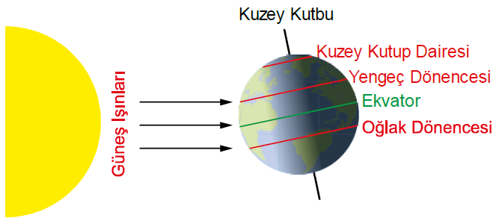
Yaz mevsiminde Kuzey Yarı Küre’deki diğer bölgelerde yüksek sıcaklıklar görülürken, kutup bölgesinde sıcaklıkların yükselmemesinin sebebi ne olabilir? Açıklayınız.
CEVAP 1:

SORU 2: Saf döl baskın şişkin tohum zarflı bezelye ile melez döl şişkin tohum zarflı bezelyenin çaprazlaması sonucu boğumlu tohum zarflı bezelye oluşma ihtimali yüzde kaçtır? Bezelyelerde şişkin tohum zarfı aleli (Y), boğumlu tohum zarfı aleline (y) baskındır.
CEVAP 2:

https://www.fenkurdu.gen.tr
https://www.fenci.gen.tr

SORU 3: Aşağıda bir aileye ait soy ağacı verilmiştir. Koyu renkle işaretli bireylerin fenotipinde ender görülen bir hastalık gözlemlenmiştir.

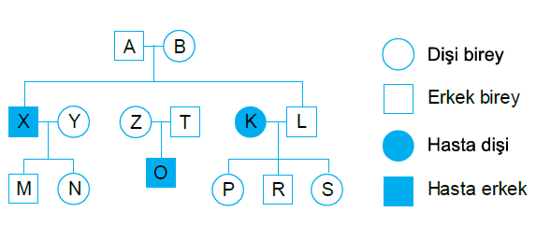
Soy ağacını inceleyiniz.
• Söz konusu hastalık baskın mı yoksa çekinik genler üzerinde mi taşınmaktadır? Nedenini açıklayınız.
• Bu soy ağacında hangi bireylerde homozigot baskın genotip bulunabilir? Nedenini açıklayınız.
CEVAP 3:

SORU 4: Şekilde verilen küpün dokunduğu yüzeye yaptığı basınç, P büyüklüğündedir.
Aynı küpten üç tanesini üst üste veya yan yana koyarak P’den daha büyük basınç elde edilmek isteniyor.
Buna göre, küpleri nasıl yerleştirmemiz gerekir? 3 tane örnek durum çizin.
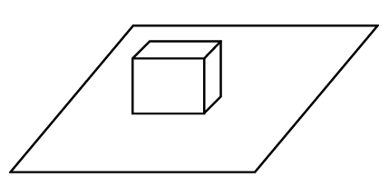
CEVAP 4:

SORU 5:
Aşağıda verilen kaplarda, eşit yükseklikte aynı sıvılar bulunmaktadır.
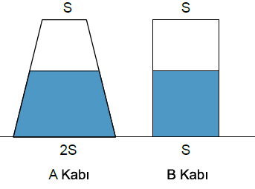
Kaplar ters çevrildiğinde A ve B kabının zemine yaptığı basınçlar ve kapların içerisindeki sıvıların kap tabanlarına yaptıkları basınçların nasıl değiştiğini yazın.
CEVAP 5:

SORU 6:
Aşağıda, bir öğrencinin dağa tırmanışı gösterilmiştir.
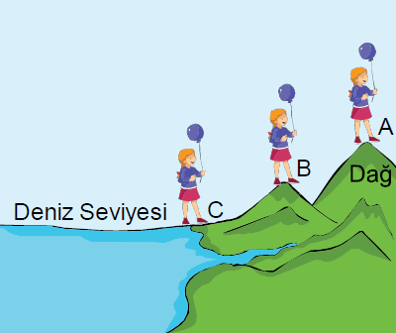
Bu öğrenci B noktasındayken, çantasından balon çıkarıp şişirir ve balonun ağzını bağlar. Önce A noktasına çıkıp daha sonra C noktasına inen öğrenci, A noktasında balonun hacminin B noktasına göre daha büyük olduğunu, C noktasında ise hacmin B noktasındakine göre küçük olduğunu fark eder. A ve C noktalarında balonun hacim değişiminin nedenini her iki nokta için yazın.
CEVAP 6:
https://www.fenkurdu.gen.tr
https://www.fenci.gen.tr

SORU 7: Aşağıda bir kesiti verilen periyodik tabloda bazı elementler numaralandırılmıştır.
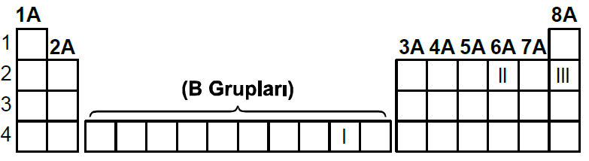
İletken kablo üretmek isteyen bir fabrika, kablonun içinde bulunan tellerin elektriği iyi iletmesi gerektiğini ve kablonun dış yüzeyinin yalıtkan özellikli bir madde ile kaplamaları gerektiğini bilmektedir.
Buna göre, fabrikanın kablo üretimi için kaç numaralı elementleri seçmesi gerekmektedir? Seçimlerinizi nedenleri ile birlikte yazın.
CEVAP 7:

SORU 8: Aşağıda verilen periyodik cetvelin belli bölümleri boyanarak gösterilmiştir.
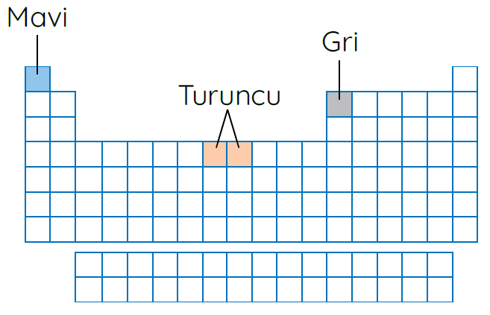
Görselde verilen mavi, gri ve turuncu boyalı yerler metal, ametal ve yarı metal sınıflandırmasının hangisine dâhil olurlar?
CEVAP 8:

SORU 9:
Derya Öğretmen, sınıfa üç farklı olay göstererek buradaki değişimlerin fiziksel mi yoksa kimyasal mı olduklarını yazmalarını istemiştir. Olaylar aşağıdaki görsellerde verildiği gibidir.
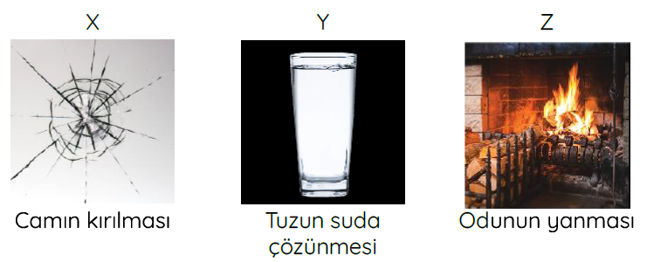
Buna göre, görsellerde meydana gelen değişimlerin doğru ifade edilmiş hâli nasıl olmalıdır?
CEVAP 9:

https://www.fenkurdu.gen.tr
https://www.fenci.gen.tr

SORU 10:
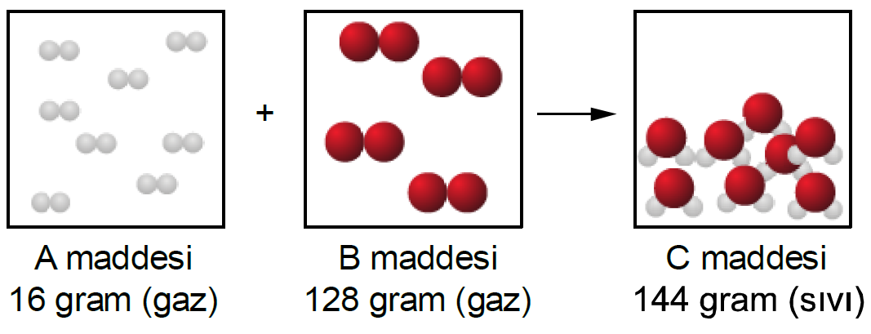
Laboratuvar çalışmasında, yukarıda verilen düzenekteki gibi kimyasal bir tepkime gerçekleştirilmiştir. Tepkime gerçekleşmeden önce A ve B maddelerinin gaz hâlde oldukları ve tepkime sonucunda sıvı hâlde bir madde oluştuğu görünmektedir. Ayrıca, A maddesinin yanıcı, B maddesinin yakıcı ve oluşan C maddesinin söndürücü özelliği olduğu tespit edilmiştir. Tepkimeye giren ürünlerin kütleleri ve tepkime sonucu oluşan ürünün kütlesi şekilde verilmiştir.
Yukarıda bahsedilen ve şekilde verilen bilgilere göre, kimyasal tepkimelerin özelliklerinden 2 tanesini yazın.
CEVAP 10:

Her sorunun değeri 10 puandır. BAŞARILAR




Daha fazla yazılı sorusu ve evraka https://www.facebook.com/groups/fenkurdu
öğretmen grubumuzdan ulaşabilirsiniz.
https://www.fenkurdu.gen.tr
https://www.fenci.gen.tr

